８月の院内学級
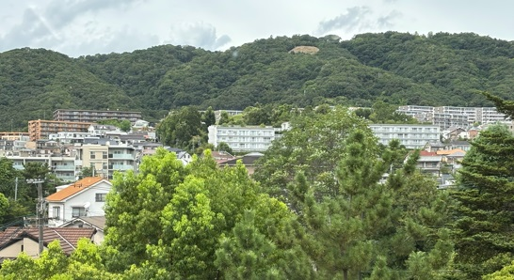
８月も終わりとなりました。院内学級の大窓からは、五月山の中腹がよく見えます。今は、よく見ると一か所、木々が刈り取られ、凹んだように見えます。何なのでしょう。そうです。そこは、８月24日の「五月山の大文字焼き」をする場所です。
そんな院内学級ですが8月も9人の子どもさんが来られました。ほとんどが夏休みを利用しての計画入院です。 お盆を除いて、院内学級には子どもの姿がいつもありました。学級に来ると、ゲームや工作をするだけでなく、勉強もしますよ。
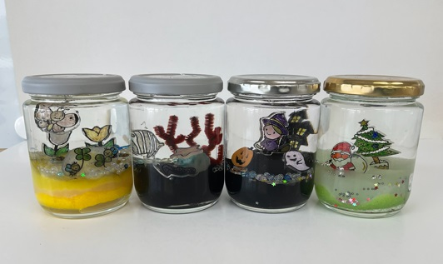
今月は「院内学級でどんなことするの？何に人気があるの？」にお答えします。小学生の場合、圧倒的に工作です。学校で作るような工作も、院内学級独自のレゴ遊び、アイロンビーズなども大好きです。
その中での一番人気は、「ドームづくり」です。写真の通り、「スプリングドーム」「マリンドーム」「ハロウィンドーム」「クリスマスドーム」と季節ごとの見本を用意しています。ほとんどの子どもさんは、「ハロウィンドームかクリスマスドームを作りたい！」と言います。瓶の中にあるイラストはプラバンで作ります。季節テーマとは違うテーマでもできます。ふんわりとした地面は、食器洗い用スポンジです。たくさんのビーズがふんわり舞うので、ファンタジックな世界が広がります。小学校１年生から中学生まで誰でも作ることができ、自分の技量に合わせて高度な作品にすることも可能です。
それ以外の工作や遊びは、また別の機会に紹介します。

